Praca Plastyczna z wykorzystaniem kółek
Propozycja pracy plastycznej z wykorzystaniem kółek róznej wielkości
Potrzebne będą :
-kółka
-kolorowe kartki z bloku
-klej
-nożyczki
Propozycja I ,,Wiosenne Hiacynty”

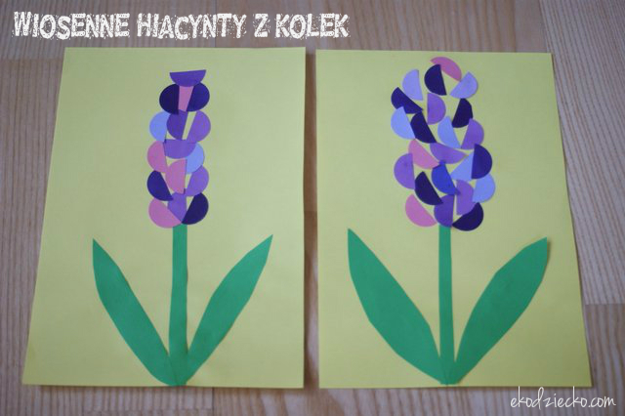

Propozycja II- ,,Żabka”
